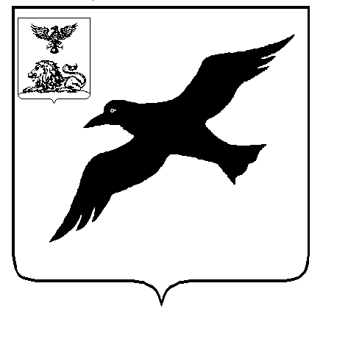
УПРАВЛЕНИЕ ОБРАЗОВАНИЯ АДМИНИСТРАЦИИ
ГРАЙВОРОНСКОГО РАЙОНА БЕЛГОРОДСКОЙ ОБЛАСТИ

П Р И К А З
«5 » апреля 2010 г. № 210
Об итогах проведения
Первого Всероссийского конкурса,
посвященного 65-й годовщине Победы
в Великой Отечественной войне

На основании письма ГОУ ДПО Белгородского регионального института повышения квалификации и профессиональной переподготовки специалистов «О проведении Первого Всероссийского конкурса, посвященного 65-й годовщине Победы в Великой Отечественной войне», с целью воспитания у молодого поколения уважения к подвигу защитников Отечества в марте Центром детского творчества был проведен районный этап Первого Всероссийского конкурса.
На конкурс надо было предоставить работы в формате аудио-видео файлов и презентаций по различной тематике: Великая Отечественная война в судьбе моего народа, мой край и Великая отечественная война, след Великой Победы в моей семье, Российское учительство в Великой Отечественной войне, Казачьи части и соединения в годы Великой Отечественной войны, женщины-матери в годину войны, мое участие в поисковых работах.
В конкурсе приняли участие учащиеся из 4 образовательных учреждений: МОУ «СОШ им. В.Г. Шухова», МОУ «Безыменская СОШ», МОУ «Дорогощанская СОШ», МОУ «Смородинская СОШ».
Все работы оценивались по следующим критериям: владение историческим материалом, глубина отражения выбранной темы в письменной работе, выразительное композиционное решение работы, степень художественного решения работы, творческая индивидуальность.
Просмотр и выявление лучших работ проводился жюри:
1. Левченко С.Ю. – директор Центра детского творчества;
2. Беляева Е.А. – заместитель директора Центра детского творчества по УВР;
3. Трунова Д.И. - методист Центра детского творчества.
Члены жюри отметили, что все работы были интересными, воспитывающими у молодого поколения уважения к подвигу защитников Отечества.
На основании вышеизложенного
приказываю:
- Наградить грамотой управления образования администрации Грайворонского района победителей районного этапа Первого Всероссийского конкурса, посвященного 65-ой годовщине Победы в Великой Отечественной войне:
- Калинина Романа, учащегося МОУ «СОШ им. В. Г. Шухова», руководители: Рожко Н.М., Новикова Е.К., Четвериков П.Е.;
- Зуенко Марину, учащуюся МОУ «СОШ им. В. Г. Шухова», руководители: Рожко Н.М., Новикова Е.К., Четвериков П.Е.;
- Беляеву Анну, учащуюся МОУ «Смородинская СОШ», руководитель Трофимова О.Г.;
- Безуглого Артема, учащегося МОУ «Смородинская СОШ», руководитель Трофимова О.Г.;
- Бабынину Анастасию, учащуюся МОУ «Смородинская СОШ», руководитель Трофимова О.Г.;
- Руководителям общеобразовательных учреждений района:
2.1 Довести до сведения педагогических коллективов итоги районного конкурса.
2.2 Не принявшим участие : Шевченко В.В. МОУ «СОШ с УИОП» г. Грайворона, Понеделко Н.П. МОУ «Головчинская СОШ с УИОП», Колесникову А.Г. МОУ «Гора-Подольская СОШ», Галайко И.Н. МОУ «Ивано-Лисичанская СОШ», Светличной Н.Н. МОУ «Козинская СОШ», Смогаревой Н.В. МОУ «Почаевская СОШ», Кузьменко О.Д. МОУ «Мокро-Орловская СОШ» указать на недостаточную работу по воспитанию у молодого поколения уважения к подвигу защитников Отечества.
- Директору МОУ ДОД «Центр детского творчества» Левченко С.Ю. направить работы победителей районного этапа для участия в областном этапе.
4. Контроль над исполнением настоящего приказа возложить на заместителя начальника управления администрации Грайворонского района Краснокутского Н.В.

Начальник
управления образования М.Л. Кучерявенко

